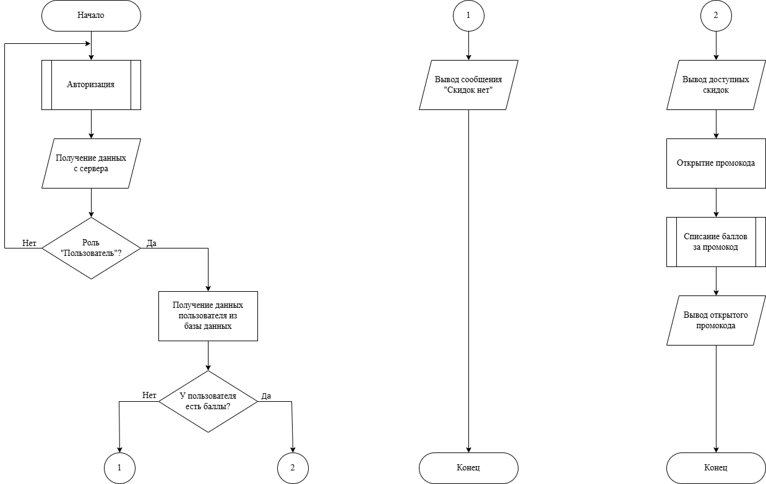

Утв.

Т. контр.

Провер.

Разраб.

*Смелов В.В.*

*Ромыш А.С.*

*Трубач Д.С.*

*Мущук А.Н.*

ФИО

Подпись

Дата

ата

1

*Блок-схема алгоритма*

*просмотра скидок и*

*открытия промокодов*

Лист

1

*БГТУ 07.00.ГЧ*

Лит.

Листов

*74417038, 2025*

*У*

У